領域科目 | 英文 | 活動主題 | 家庭探索
活動日期 | 108/10/30 | 活動地點 | 創客教室
參與對象 | 701 | 分段能力指標 | II-4-4-1、 II-4-4-2
活動內容概述 | 每位學生依據問卷調查表的項目找3位同學做調查, 在過程中採訪者能對被採訪者的家庭狀況更了解, 以及拉近彼此間的距離;另一方面被採訪者能檢視自己對家庭的感想。
活動照片 | 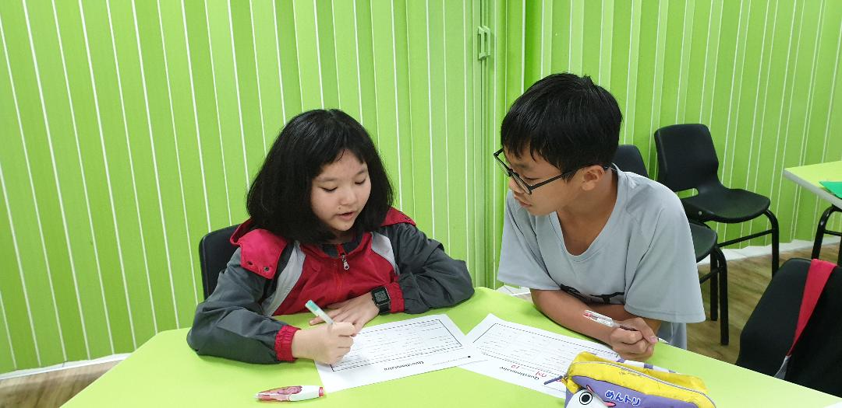
活動照片 | 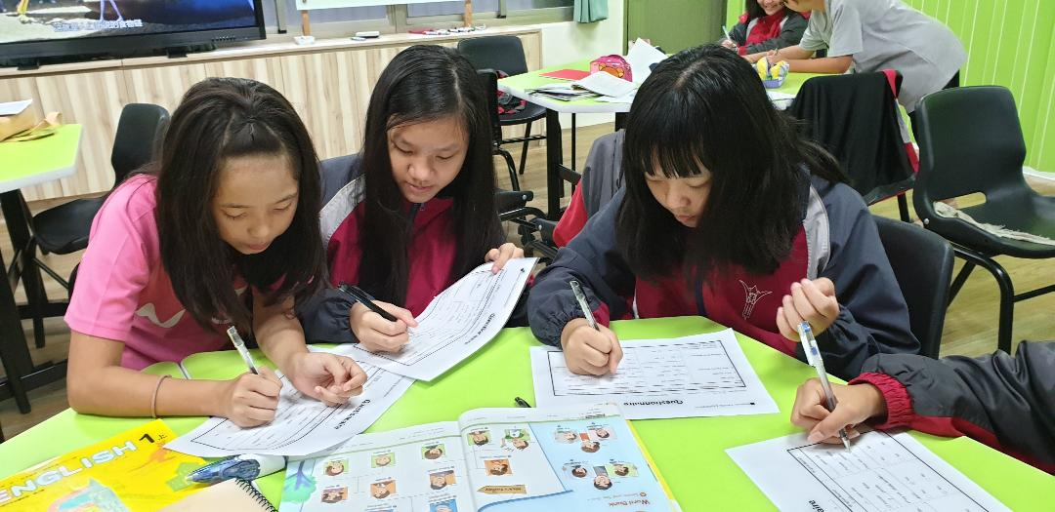
基隆市立南榮國民中學家庭教育融入教學活動成果報告表

